Uitslagen en eindstanden competitie teams ‘Het Woold’ 2026
Afgelopen seizoen hebben 14 teams golfbaan het Woold vertegenwoordigt in de NGF competitie. Het is een mooi seizoen geworden, met daarbij verschillende resultaten en een eervolle vermelding voor twee kampioensteams! Onderstaand een overzicht.
Het Woold 2 (Heren Reserve – 36 holes) – 2e klasse (KAMPIOEN!)
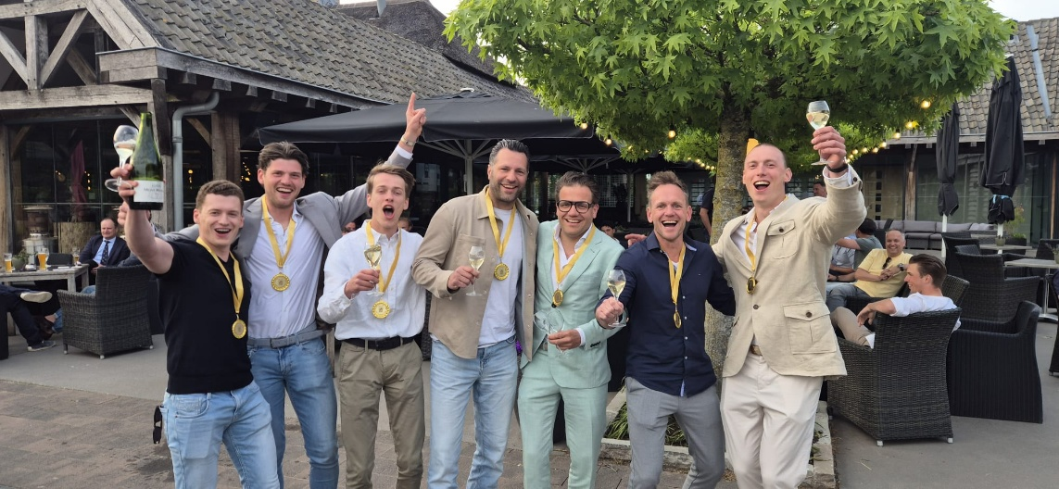
Het Woold 2 (Heren Reserve – 36 holes) zijn kampioen geworden in de 2e klasse. Alle wedstrijden werden gewonnen. Glansrijk promoveren de heren naar de 1e klasse. Een prestatie om trots op te zijn, proficiat heren!
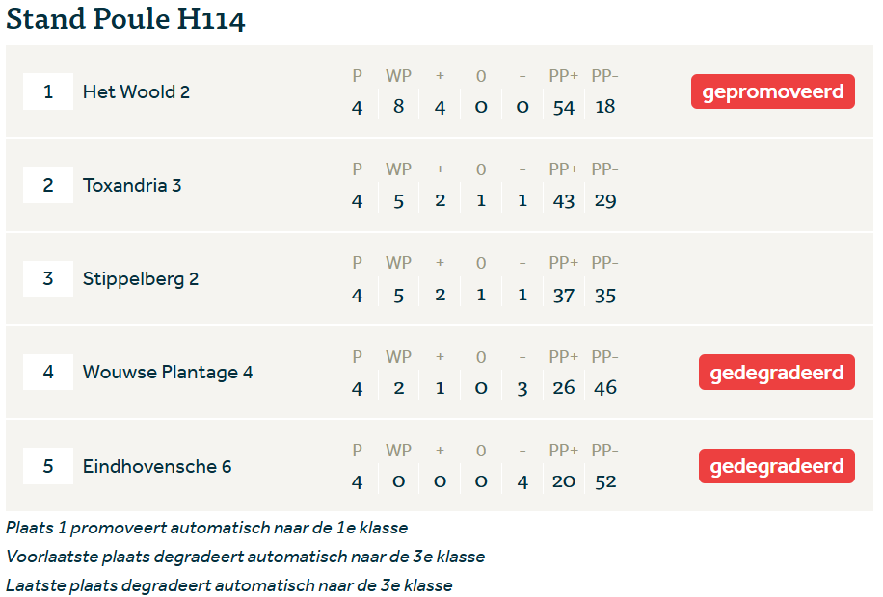

Het Woold 1 (Heren – 27 holes) – 3e klasse (KAMPIOEN!)
Na een bloedstollende afsluitende speeldag heeft Het Woold 1 (Heren – 27 holes) zich gekroond tot kampioen in hun klasse. Het nieuw samengestelde team, met veel debuterende competitiespelers mag trots zijn op deze mooie prestatie. Volgend seizoen promoveren zij naar de 2e klasse. Proficiat heren!
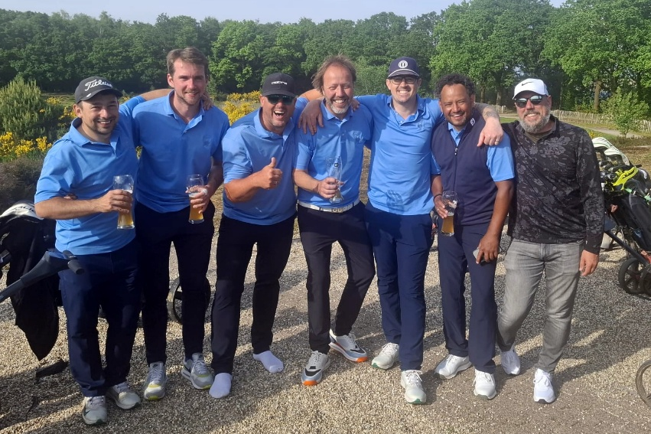
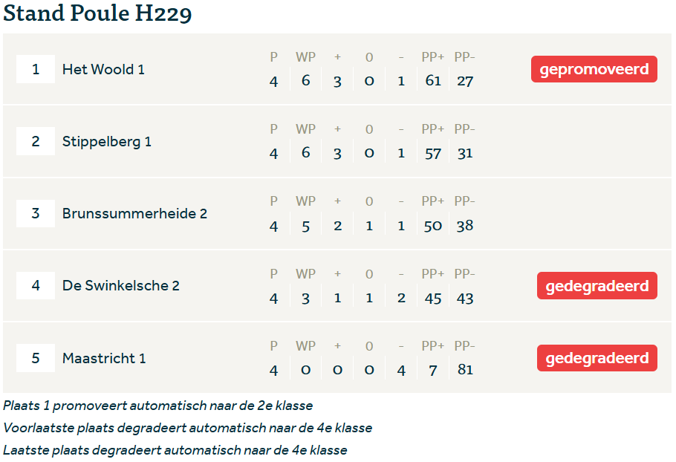

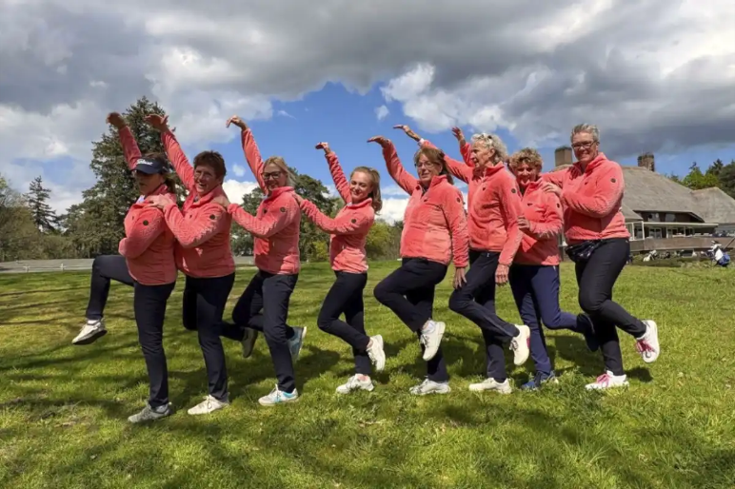
Het Woold 1 (Dames - 27 holes) – Hoofdklasse

Ons damesteam Het Woold 1 (Dames - 27 holes) mochten dit jaar de strijd aan in de Hoofdklasse. Na veel competitieve en spannende wedstrijden hebben ze helaas het onderspit moeten delven. Echter niet getreurd. Met opgeheven hoofd en een ervaring rijker, zullen de dames sterker op de tee staan in de 1e klasse om opnieuw promotie af te dwingen richting de Hoofdklasse.
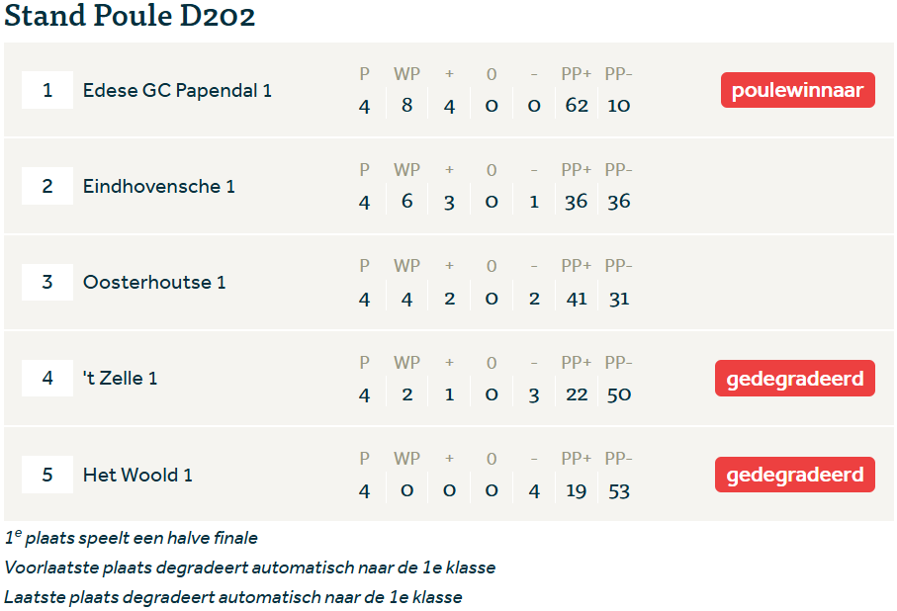

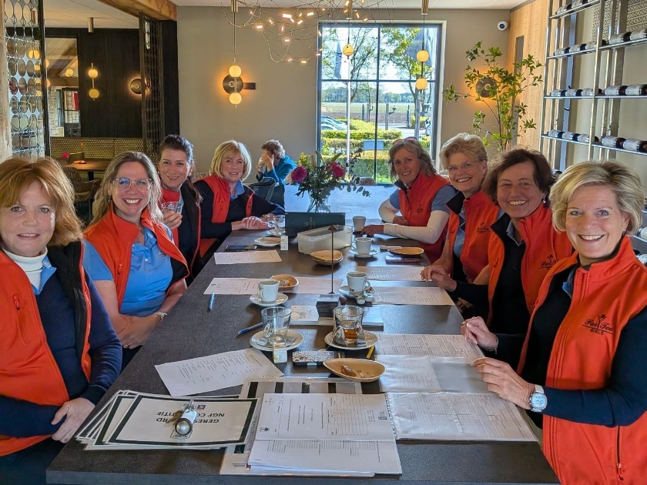
Het Woold 2 (Dames - 27 holes) – 2e klasse

De welbekende ‘ParTee Girls’ hebben een mooi resultaat bereikt, door zich te handhaven in de 2e klasse. Doordat zowel plek vier als vijf in de poule degradatie zou betekenen, stond de druk er tot en met de laatste speelronde vol op. De dames wisten het hoofd koel te houden en samen dit mooie resultaat te bewerkstelligen.
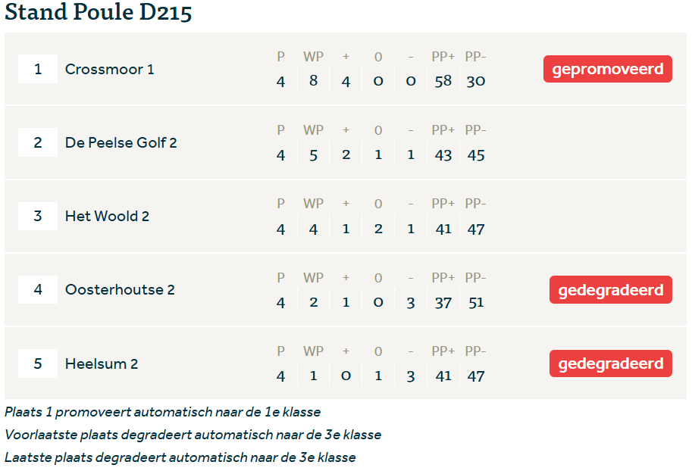

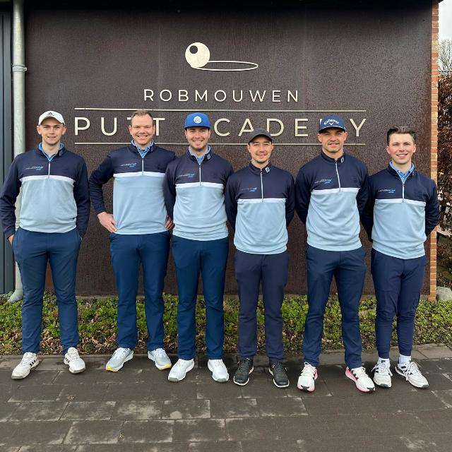
Het Woold 1 (Heren Standaard – 36 holes) – 1e klasse

Ons heren team Het Woold 1 (Heren standaard – 36 holes) kwam opnieuw uit in de 1e klasse. In deze competitieve poule speelden de heren zich naar een keurige plek in de middenmoot. Favoriet Brunssumerheide en degradant uit de hoofdklasse Rijk van Nijmegen, bleken nog net een maatje te groot.
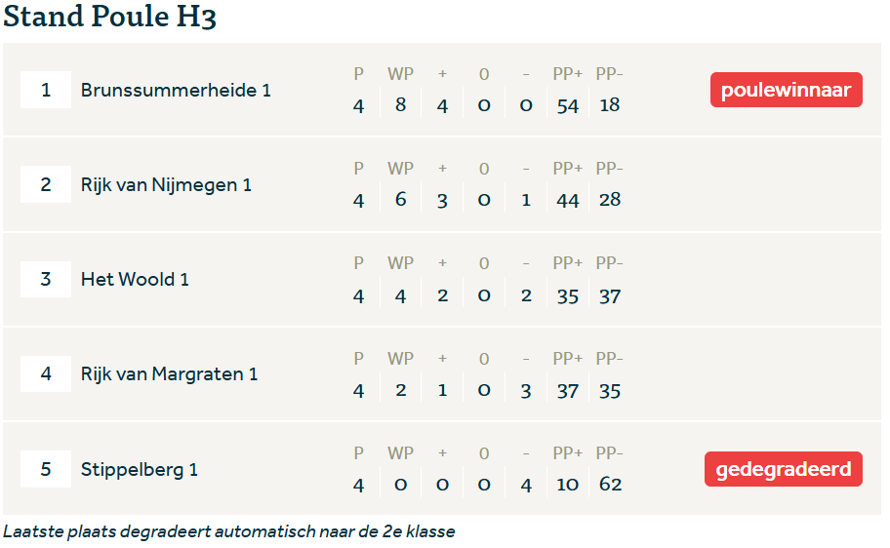

Het Woold 2 (Heren – 27 holes) – 4e klasse
Het Woold 2 (Heren – 27 holes) speelde in een poule met een duidelijke kampioen, Midden-Brabant. De overige teams bleken zeer aan elkaar gewaagd. Helaas hebben de heren van Het Woold na drie nipte nederlagen en met maar liefst twee degradanten in deze poule, aan het kortste eind getrokken.
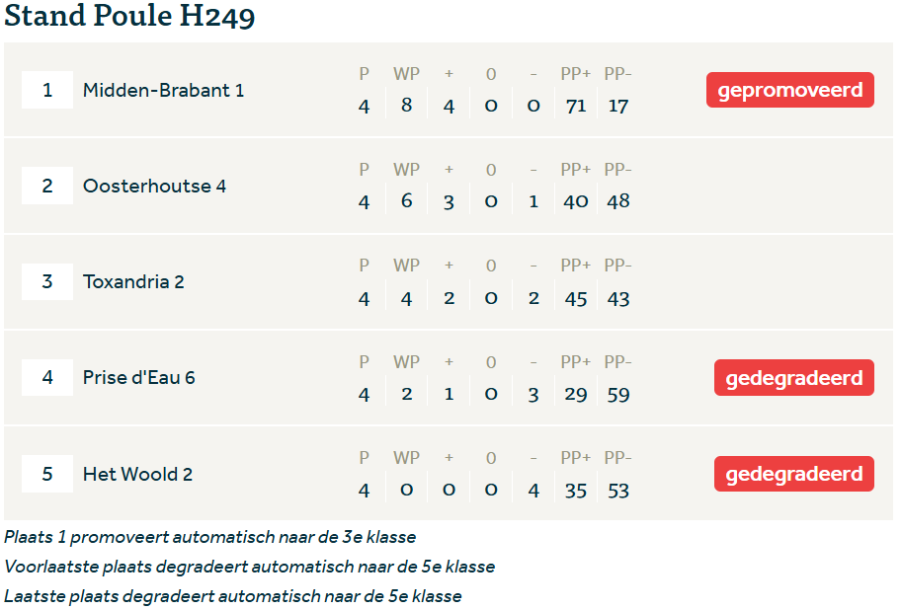

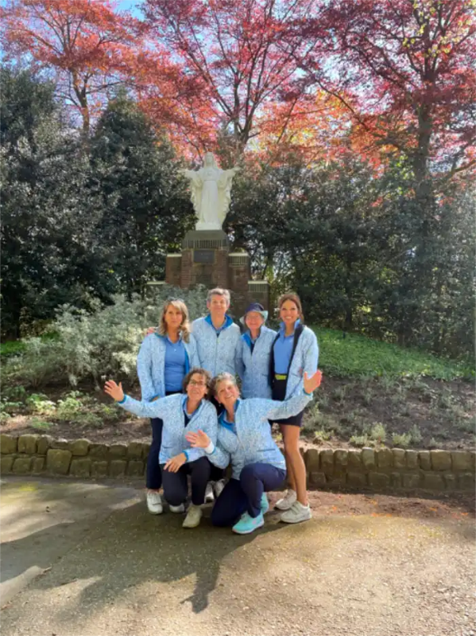
Het Woold 1 (Dames 50+ – 27 holes) – 3e klasse

Het Woold 1 (Dames 50+ - 27 holes) kwamen dit jaar uit in de 3e klasse. En wat hebben de dames een fijn competitieseizoen gehad. Het enthousiasme en plezier was duidelijk zichtbaar in hun verslagen en verhalen. Met een vierde plek in de poule handhaven zij zich in de 3e klasse.

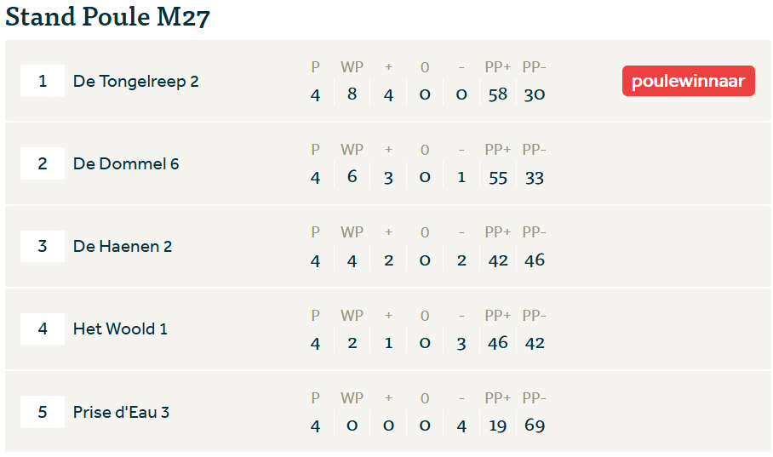

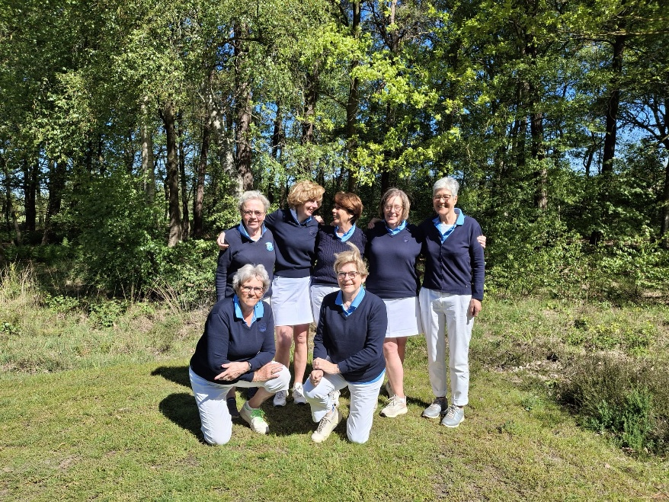
Het Woold 1 (Dames 50+ – 18 holes) – 1e klasse

Het Woold 1 (Dames 50+ - 18 holes) speelde dit jaar in de sterke 1e klasse. Met veel competitieve wedstrijden en alle speelronde in de volle zon een heerlijk competitie seizoen. De dames eindigde in de competitieve middenmoot.
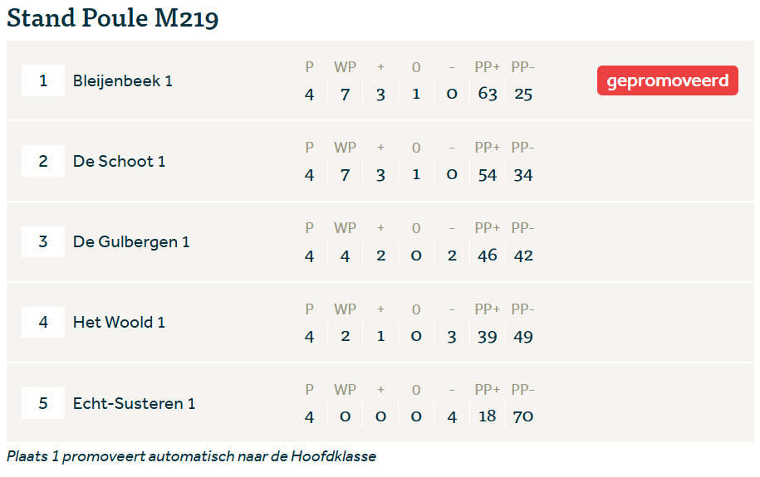

Het Woold 2 (Dames 50+ – 18 holes) – 1e klasse
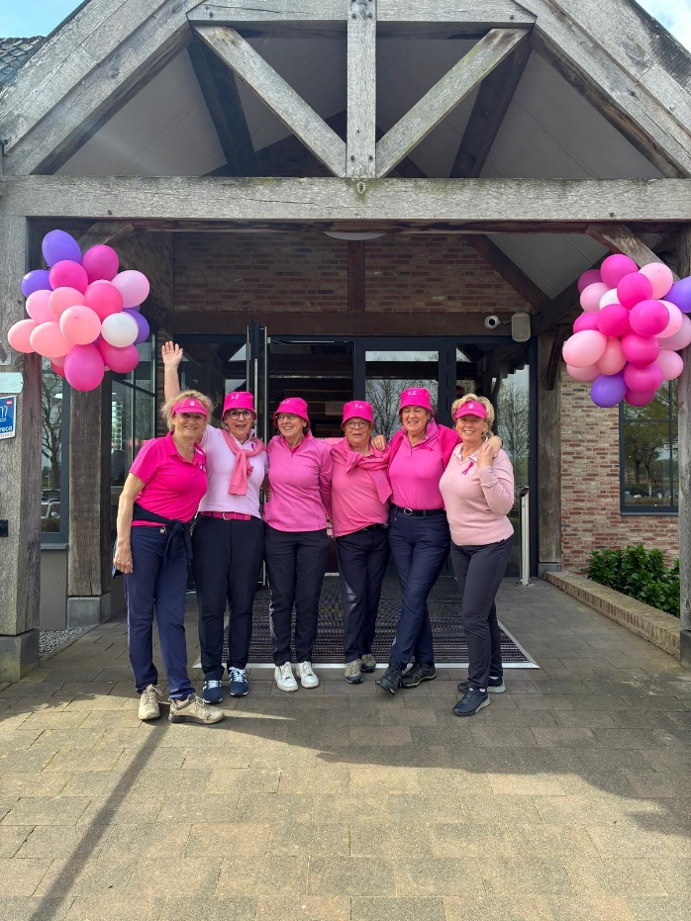
Het Woold 2 (Dames 50+ - 18 holes) speelde ook in de sterke 1e klasse. Een poule waarin de teams zeer aan elkaar gewaagd waren. Als enige winnen van de latere kampioen De Tongelreep 1 een prestatie om trots op te zijn, net als hun tweede plaats in deze poule.
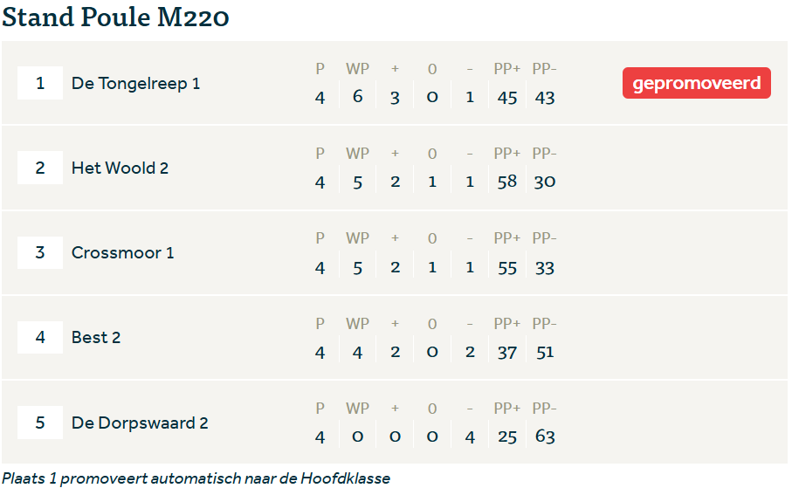

Het Woold 1 (Heren 50+ – 27 holes) – 1e klasse
De heren van Het Woold 1 (Heren 50+ - 27 holes) zijn laatste geworden in hun poule. Echter anders dan de uitslag doet vermoeden, zijn de mannen zeer competitief geweest. Er werd een overwinning behaald tegen nummer twee in de poule Prinsenbosch 1 en meerdere wedstrijden nipt verloren.
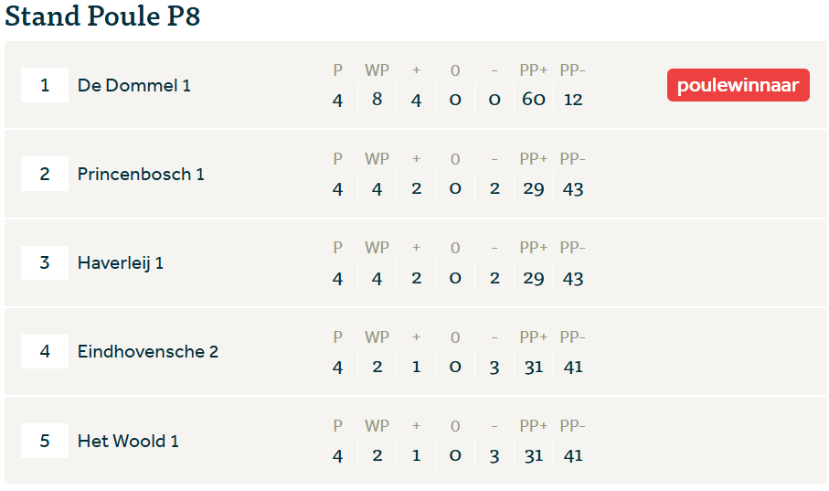

Het Woold 2 (Heren 50+ – 27 holes) – 3e klasse
Het Woold 2 (Heren 50+ - 27 holes) hebben helaas nipt naast het kampioenschap gegrepen. Op doelsaldo moesten zij het afleggen tegen het team van de Eindhovensche 3. Met drie overwinningen in de poule mogen de heren trots zijn op hun prestatie.
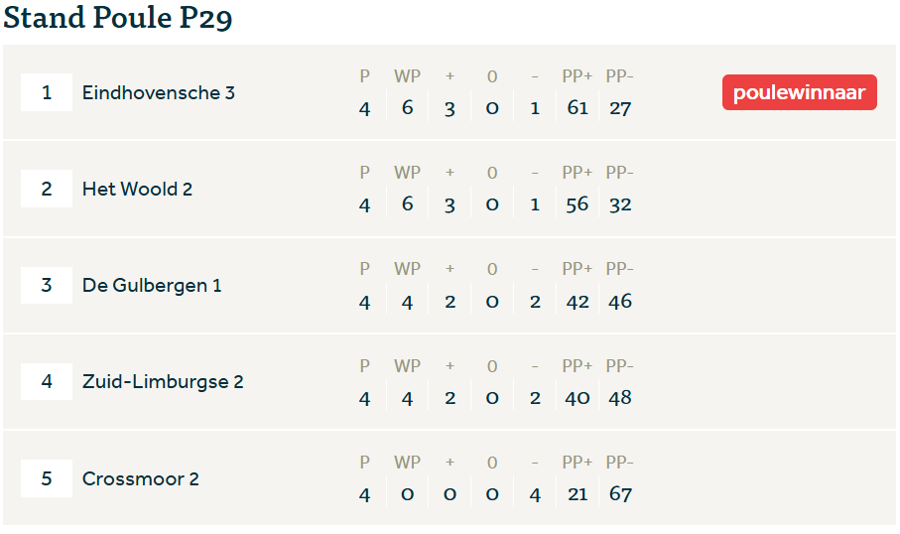

Het Woold 1 (Heren 50+ – 18 holes) – Hoofdklasse
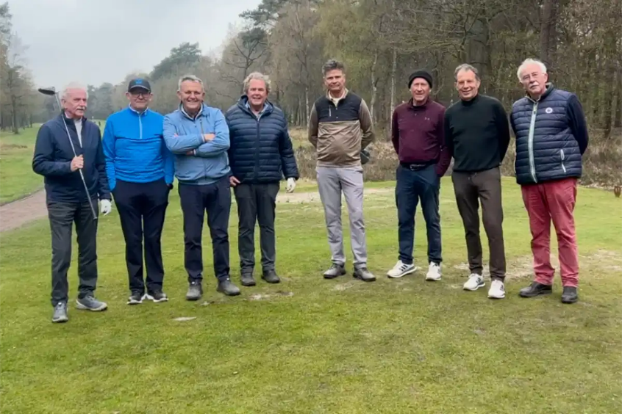
In de hoofdklasse hebben de heren van het Woold 1 (Heren 50+ - 18 holes) een keurige middenmoot plek veroverd. De bovenkant van de poule een maatje te groot. Zelf een maatje te groot voor de teams die onder hun zijn geëindigd. Met twee overwinningen een mooie prestatie!
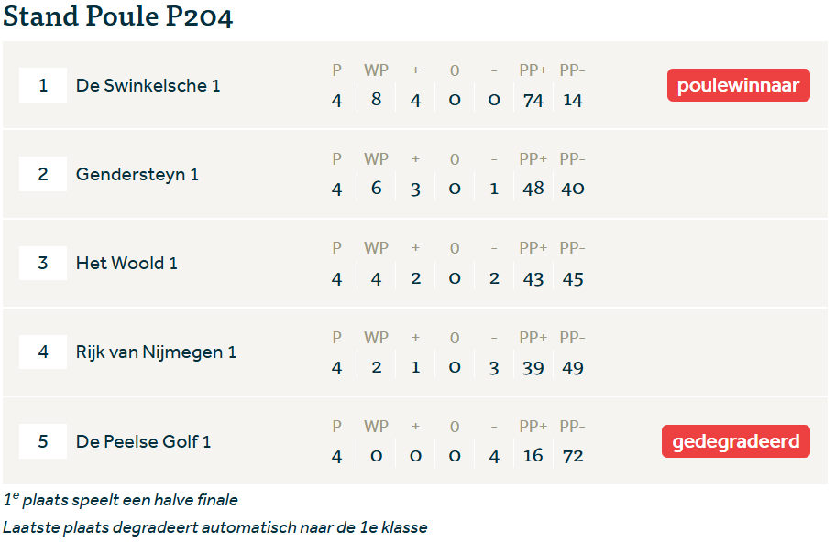

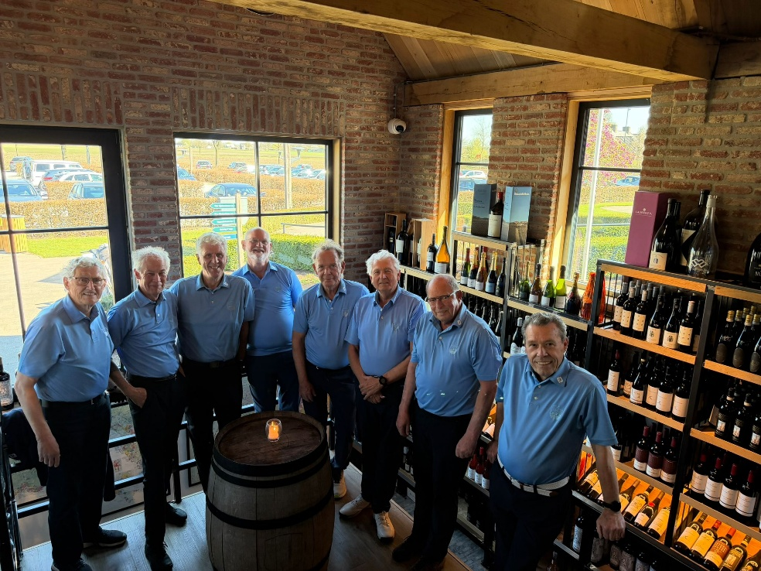
Het Woold 1 (Heren 65+ – 18 holes) – Hoofdklasse

In de Hoofdklasse hebben de heren van het Woold 1 (Heren 65+ - 18 holes) een mooi seizoen achter de rug. Twee overwinningen en twee nederlagen zorgen voor een plek in de middenmoot, waar de verschillen klein waren tussen de teams.
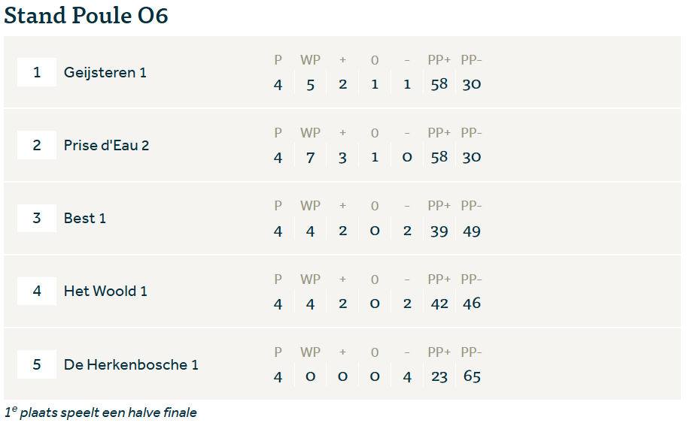

Het Woold 2 (Heren 65+ – 18 holes) – 1e klasse
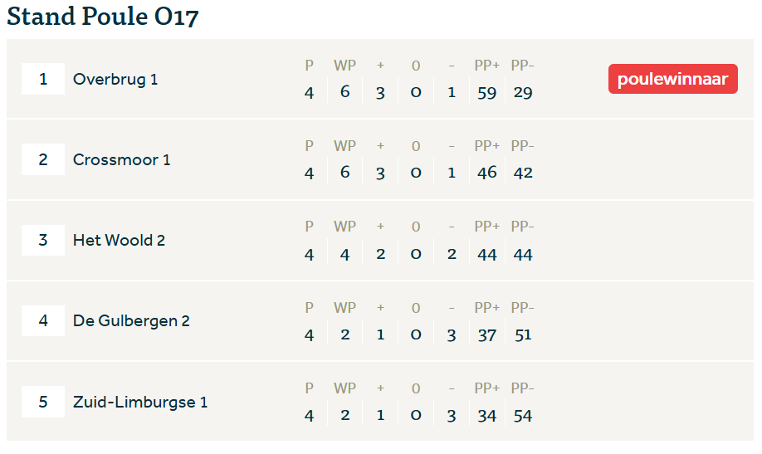
In navolging van de broeders in het eerste team, een plek in de middenmoot voor Het Woold 2 (Heren 65+ - 18 holes). Met een positief doelsaldo en een nipte nederlaag tegen de kampioen Overbrug 1, mogen de heren terugkijken op een mooi competitieseizoen.

Nu alle speelrondes en competities zijn afgesloten voor de volwassen teams, is het nu de beurt aan onze jeugdteams. Het Woold 1 (jeugd – 36 holes) en Het Woold 1 (jeugd – 18 holes) slaan vanaf zondag 07 juni af voor hun competitieseizoen.
Namens alle competitieteams willen wij de golfvereniging bedanken voor hun bijdrage aan de geplande lessen en activiteiten van de teams.
Als TC kijken we terug op een mooi seizoen, waarbij we met veel teams Het Woold op een positieve manier hebben kunnen vertegenwoordigen. Daarvoor willen wij alle competitieteams bedanken.
Voor het volgende competitieseizoen zullen we het volledige competitiereglement op korte termijn publiceren via de website van het Woold.
Alvast twee korte puntjes van aandacht:
- Wedstrijdkaarten die gelopen worden buiten de wedstrijden van onze vereniging, graag aanmelden bij de TC voor verwerking van de resultaten.
- Voor de teams die in de categorie ‘competitief en prestatief’ zijn aangemerkt (zie reglement TC) tellen aankomend seizoen alleen de resultaten van 18 holes wedstrijdkaarten in de selectieprocedure.
Met sportieve groet,
TC
Jan Pieterse (Voorzitter)
Karin Jobse (Lid)
Nick Bronzwaer (Lid)

